中华中医药学会
世界针灸学会联合会中医微创针法研究院
中国骨伤微创水针刀学术委员会

关于召开第二届《仲景论坛》中医微创针法
论坛暨全国第四届骨伤疼痛新疗法学术交流
大会邀请函
医圣张仲景的传世巨著《伤寒杂病论》，不仅在辨证论治与理法方药方面做出了巨大贡献，受到历代医学家的推崇；而且在针法方面：提出了辨经论治、以穴代经、针灸并用、针药并用的针法原则，充分展示了医圣大家博大精深的针法风范，推动了我国针灸学术理论的发展！近年来受到广大针灸临床专家学者的高度重视。
为弘扬仲景学术思想，传承仲景针灸学术理论，加强中医针灸、针刀、水针刀、筋骨针、铍针、长圆针、刃针、银质针、拨针等中医微创针法的学术交流，促进针灸、中医微创针法治疗骨伤病、疼痛病及脊柱相关病临床应用，特召开第二届《仲景论坛》中医微创针法论坛暨全国第四届骨伤疼痛新疗法学术交流大会。
一、名称、时间、地点
名 称：第二届《仲景论坛》中医微创针法论坛暨全国第四届骨伤疼痛新疗法学术交流大会
举办时间：2014年10月21全天报到，22-23日召开
地 点：中国·南阳市莲花温泉
二、本届论坛主题
本届论坛的主题是：针灸 中医微创针法 软组织损伤病 疼痛病 脊柱相关病的临床应用
三、主办协办单位
主办单位：中华中医药学会、中国中药协会、北京世针联中医微创针法研究院、中国保健协会
承办单位：世界针灸学会联合会中医微创针法研究院、中国骨伤微创水针刀学术委员会、中国中医药发展促进会软组织疼痛病学会、河南南阳水针刀新针法研究院、河南省宛东药业有限公司、浙江泰康药业集团有限公司；
支持单位：河南省中医管理局、南阳市人民政府、河南省南阳张仲景基金会；
协办单位：中国中医科学院、中国中医药报社、国家中医药管理局对台港澳中医药交流合作中心、中国中医药现代远程教育杂志社、世中联（北京）远程教育科技发展中心、南阳理工学院、南阳医专等；
四、会议内容：
★邀请国内著名中医微创专家讲座；针灸、中医微创针刀、水针刀、筋骨针、铍针、长圆针、刃针、银质针、浮针、钩针、拨针等微创技术的研究与应用； ★关于中医微创针法在治疗软组织损伤病、疼痛病及脊柱相关病临床应用的新进展、新成果及理论探讨；
★中国骨伤微创水针刀学术委员会换届增补副会长、常委及委员；
★成立中国中医药发展促进会软组织损伤病学会中医微创学术委员会；
★全国高等中医药院校《水针刀微创技术》及《中医筋骨三针法》系列创新教材发布会；
五、评选表彰中医微创杰出贡献奖及中医微创优秀人才奖，由中国骨伤微创水针刀学术委员会、中国中医药发展促进会软组织病学会中医微创学术委员会与北京世针联中医微创针法研究院，颁发铜牌证书，3年会费及铜牌证书费300元。
六、征文要求
1、凡未在公开刊物上发表过的论文均可投稿。论文要求具有科学性、实用性，论据充分、文字精练、重点突出。
2、评选优秀论文奖。会议交流论文可发表在会议论文集上，参会人员均可颁发论文证书，经专家组评审颁发《优秀论文证书》，并可推荐在《中国针灸杂志》、《国医论坛杂志》、《中西医结合风湿病杂志》等（中国科技核心期刊）上发表。
3、来稿尽量用电子版，全文一份(4000字以内)，摘要一份(1000字以内)，摘要文体采用结构式，包括目的、材料、结果、结论；请必附作者姓名、单位地址、电话、手机、邮编；自留底稿，恕不退稿，论文编委会有修改文字权，文责自负。来稿请发至shuizhendao@163.com或邮寄到河南南阳市仲景路与天山路口 河南水针刀新针法研究院。截稿日期：2014年9月20日。

大会拟邀请讲座专家
主讲专家及内容：
1、中国中医科学院常务副院长；世界针联主席、中国针灸学会会长刘保延教授主讲：中国针灸临床研究近年来的新进展；
2、中国中医科学院董福慧教授主讲：国家中医技术临床应用及发展前景；
3、解放军总医院主任医师王福根教授主讲：银质针法的临床应用；
4、山东省立医院主任医师、华中医科大学同济医学院博士生导师宋文阁教授主讲：微创技术在软组织损伤病的临床应用；
5、北京天坛医院疼痛科主任、北京医学会疼痛专业委员会主任委员刘延青主任主讲：微创介入治疗疼痛疾病的新进展；
6、北京中医药大学郭长青教授主讲：微创针刀治疗膝关节骨性关节炎；
7、中国中医科学院长圆针发明人薛立功教授主讲：长圆针疗法临床应用；
8、中华刃针学会会长田纪钧教授主讲：刃针疗法的临床应用；
9、世界针灸学会联合会副秘书长、专家委员、中国骨伤微创水针刀学术委员会主任委员吴汉卿教授主讲：中医医疗水针刀技术及中医筋骨三针法治疗骨伤病的临床应用；
10、南方第一军医大李义凯教授主讲：中医微创针刀治疗枕下痛、扳机指的解剖学基础；
11、湖北中医药大学吴绪平教授主讲：中医微创针刀治疗颈椎病的临床研究；
12、南京中医药大学李殿宁教授主讲：脊柱骨关节疾病继发肌筋膜疼痛的机理、诊断与中医微创针刀治疗方法；
13、河南中医学院三附院周友龙教授主讲：综合微创治疗腰椎间盘突出症；
14、河南省人民医院疼痛科夏令杰主任主讲：半月神经节射频治疗三叉神经痛的体会；
15、河南省软组织疼痛病薛爱荣理事长主讲：低能量激光在疼痛科应用；
16、中国骨伤微创水针刀学术委员会陈少禹秘书长主讲：水针刀法及筋骨三针法的创新学术思想；
17、中国经络诊疗研究会李庆会长主讲：经络激通疗法的临床应用；
18、新型浮针发明人侯国文院长主讲：新型浮针疗法的临床应用；
19、广东省中医院王慧敏博士主讲：水针刀三氧消融术治疗腰突症；
20、郑大二附院疼痛科吴艳荣主任主讲：中医筋骨三针法治疗颈椎病；
21、水针刀新针法研究院韩旭东副院长主讲：水针刀治疗脊柱相关病的临床应用；
七、费用与注册
1、参会代表注册费680元/人，会议之前汇款注册580元/人。
2、食宿统一安排，费用自理；住宿标准：莲花温泉假日宾馆，标准间（100元/床，含早餐）；自助餐58元/位。
3、提前注册请汇款到会议专用账户 ①开户行：中国银行南阳宛城区支行 户名：河南南阳水针刀新针法研究院 账号：6364 1491 2268 0910 01 ②邮政银行 账号：6210 9851 3100 2073 279 户名：吴军瑞 务请告知汇款时间、姓名、地区，留好存根报到时备查。
4、查看信息与注册确认：请登录北京世针联中医微创针法研究院网站（www.zywc.com.cn）或中华水针刀微创网站（www.shuizhendao.com），下载会议回执表，将回执内容填写完毕后，发送至邮箱：shuizhendao@163.com。
5、参会代表可授予国家级Ⅰ类继续教育学分证书。
八、会议代表可参加南阳张仲景医圣祠观光活动、张仲景国医学院中药展览馆及仲景博物馆观摩活动。
九、联系电话：13721820657 010-87190657 （黄建主任）
13733182205 0377-63282507 （乔新惠老师）
十、报到时间：2014年10月21日全天报到，22～23日会议。
十一、报到地点：河南省南阳市莲花温泉（从南阳市乘坐鸭河公交直抵景区大门口）。
十二、学术赞助：
欢迎学术赞助，请提前30天与会务组联系报名以安排展位。
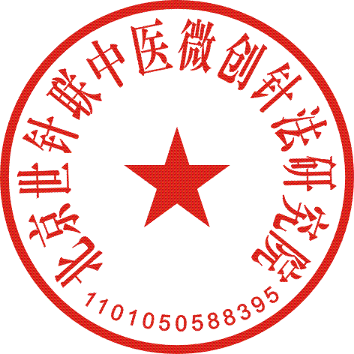
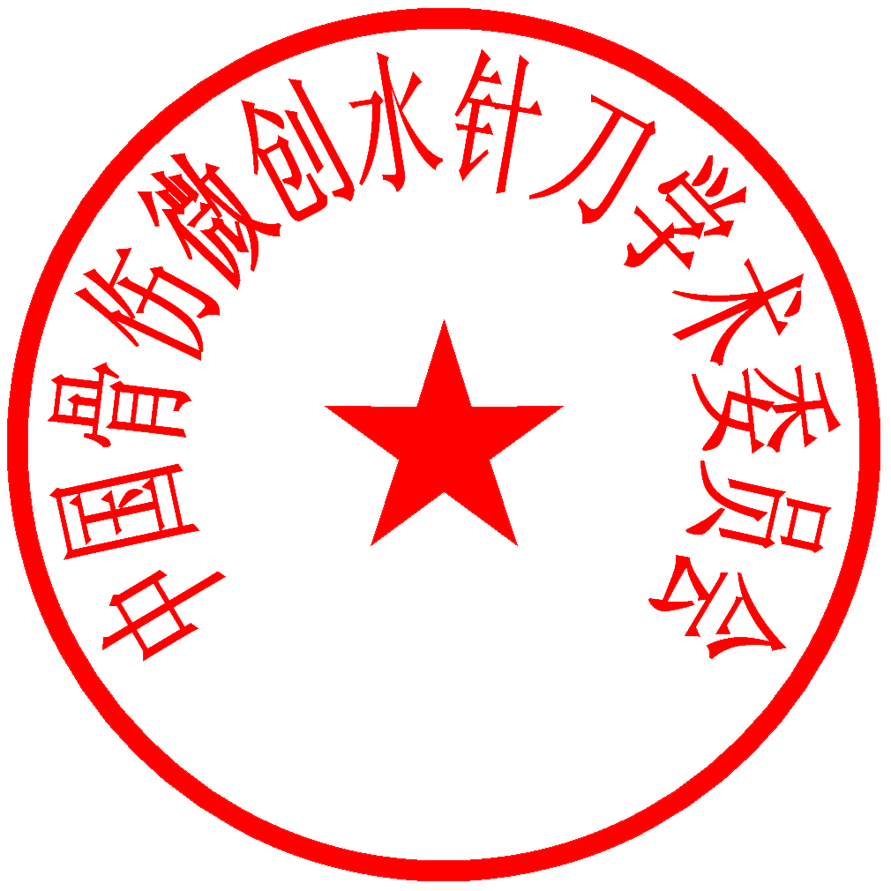

北京世针联中医微创针法研究院 中国骨伤微创水针刀学术委员会
2014年8月9日


…………………………………………………………………
第二届《仲景论坛》中医微创针法论坛暨全国第四届骨伤疼痛新疗法学术交流大会回执表（复印件有效）
姓名 |  | 性别 |  | 年龄 |  | 职称 |  | 二  寸  彩  照
电话 |  | 手机 |  |  | 信箱  QQ号 |  |  | 二  寸  彩  照
工作  单位 |  |  |  |  | 职务 |  |  | 二  寸  彩  照
通讯地 址
备注：请参会代表务必于10月15日前，将回执表邮寄至：河南省南阳市仲景路与天山路口 河南南阳水针刀新针法研究院 办公室 黄建收 13721820657；或填写完毕后发至邮箱shuizhendao@163.com；

